2017 Haziran  ENFLASYON RAKAMLARI | 3 Temmuz 2017 

Haziran 2017 Tüketici Fiyat Endeksi’ne(TÜFE) ilişkin veriler Türkiye İstatistik Kurumu (TÜİK) tarafından 3 Temmuz 2017 tarihinde yayımlandı.
TÜİK tarafından aylık yayımlanan TÜFE, kentlerde yaşayan hanelerin tükettiği mal ve hizmet fiyatlarının zaman içindeki ortalama değişim hakkında bilgi vermektedir.
Haziran ayında Türkiye (TR) Geneli TÜFE endeksi (Tablo 1) bir önceki aya (Mayıs 2017) göre yüzde 0,27 düşerek 309,78 değerine inmiştir. Endeks, bir önceki yılın aynı ayına göre ise yüzde 10,9 oranında artış göstermiştir. Haziran (2017) ayında ana harcama grupları itibariyle en yüksek artış yüzde 1,05 ile eğitim grubunda yaşanırken, bunu yüzde 1,03 artışla lokanta ve oteller grubu takip etmektedir. Öte yandan en yüksek düşüş ise yüzde 1,25 ile giyim ve ayakkabı grubunda yaşanırken, bunu yüzde 1,06 ile gıda ve alkolsüz içecekler grubu izlemektedir.
Tablo 1’deki veriler ana harcama grupları ve genel endeksler ile bu endekslerin büyüme hızları (enflasyon) konusunda bilgi vermektedir. Ancak ana harcama gruplarının ortalama enflasyon oranına etkisi bu grupların tüketici sepetindeki ağırlıklarına bağlı olacaktır. Ana harcama grup endekslerindeki yüzde artışlar bu harcama gruplarının tüketici sepeti içindeki payları ile çarpılarak ortalama (TÜFE temelli) enflasyona etkileri Tablo 2’de verilmiştir. Türkiye genelindeki ortalama fiyat artışına en büyük etki (0,08) lokanta ve oteller grubundan gelmektedir. Öte yandan gıda ve alkolsüz içecekler (0,23), giyim ve ayakkabı (0,09), ulaştırma (0,14), haberleşme (0,02) ve eğlence ve kültür (0,01) gruplarının etkisi negatif olarak gerçekleşmiştir.
Tablo 1: Ana-Harcama Gruplarına Göre Tüketici Fiyat Endeksi ve Değişim Oranları
*Bir önceki yılın aynı ayına göre enflasyon değişimi
**Aynı yılın bir önceki ayına göre enflasyon değişimi
Tablo 2: Ana-Harcama Gruplarının Genel Endeksteki Aylık Değişime Olan Etkisi (%),Haziran 2017
TÜİK tarafından hesaplanan özel kapsamlı TÜFE göstergelerinden işlenmemiş gıda ürünleri, enerji, alkollü içkiler ve tütün ile altın hariç TÜFE endeksi bir önceki aya göre yüzde 0,12 oranında artmıştır. Bu endeks son 12 ayda ortalama olarak yüzde 8,16 oranında artarak endeks 276,66 değerini almıştır İşlenmemiş gıda ürünleri, enerji, alkollü içkiler ve tütün ile altın hariç (özel kapsamlı) endeksin bir önceki yılın aynı ayına göre artış oranı yüzde 9,07 olarak gerçekleşmiştir.
Şekil 1: 2006-2016 zaman aralığında enflasyon değişim
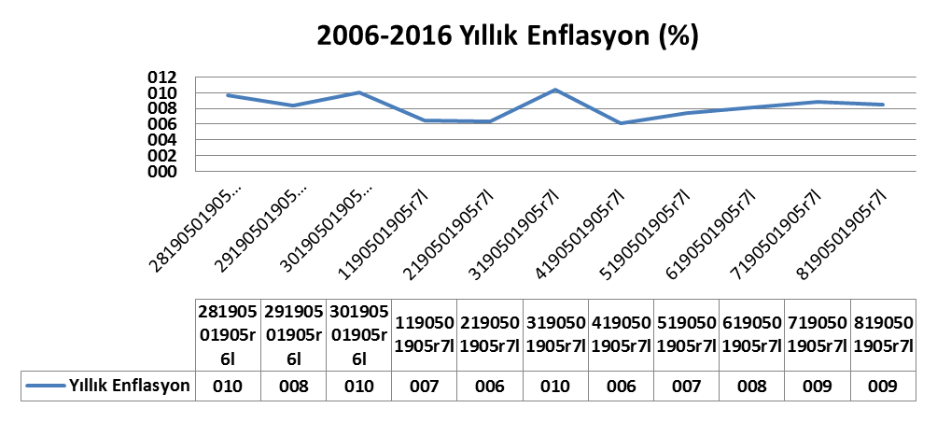

Şekil 2: Bir önceki aya göre (aylık) 12 aylık enflasyon verileri
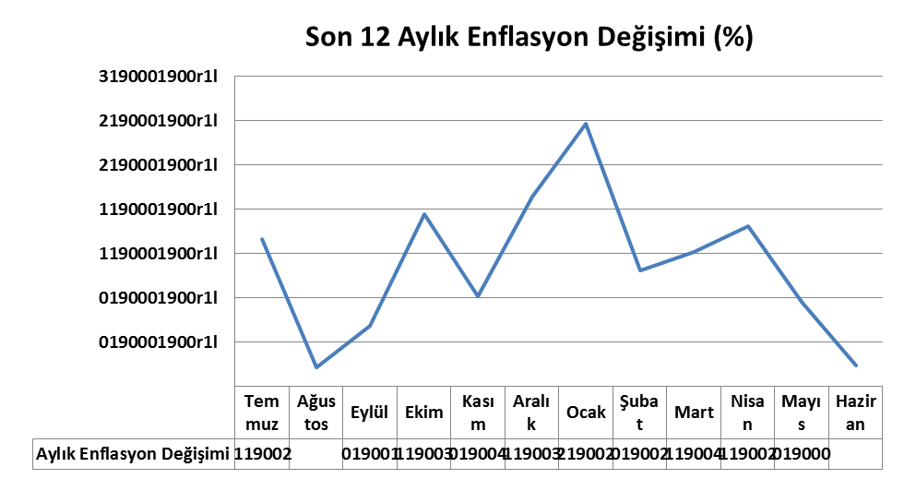

Tablo 3: Ana-Harcama Gruplarına Göre Tüketici Fiyat Endeksi ve Değişim Oranları (%), Bölgelere Göre, Haziran 2017
No | Ana Harcama Grupları | TR62 | TR51 | TR61 | TR32 | TRA2 | TR22 | TR41
No | Ana Harcama Grupları | Adana | Ankara | Antalya | Aydın | Ağrı | Balıkesir | Bursa
No | Ana Harcama Grupları | Alt Bölgesi | Alt Bölgesi | Alt Bölgesi | Alt Bölgesi | Alt Bölgesi | Alt Bölgesi | Alt Bölgesi
1 | (Gıda Ve Alkolsüz İçecekler) | -1,57 | -1,3 | -1,63 | -1,19 | -0,94 | -2,52 | -0,98
2 | (Alkollü İçecekler Ve Tütün) | 0,02 | 0 | 0,01 | 0,04 | 0 | 0,01 | 0,02
3 | (Giyim Ve Ayakkabı) | 0,87 | -3,26 | -2,34 | -1,56 | 0,67 | -1,14 | -0,39
4 | (Konut, Su, Elektrik, Gaz Ve Diğer Yakıtlar) | 0,77 | 0,33 | 0,2 | 0,29 | -0,11 | 0,28 | 0,34
5 | (Mobilya, Ev Aletleri Ve Ev Bakım Hizmetleri) | 0,49 | 0,41 | 0,64 | 0,65 | 0,67 | 0,38 | 0,53
6 | (Sağlık) | 0,07 | 0,39 | 0,63 | 0,75 | -0,01 | -0,01 | 0,02
7 | (Ulaştırma) | -0,74 | -0,82 | -0,87 | -0,68 | -0,71 | -0,82 | -0,65
8 | (Haberleşme) | -0,3 | -0,24 | -0,34 | -0,46 | -0,45 | -0,05 | -0,43
9 | (Eğlence Ve Kültür) | 0,38 | -0,47 | -0,11 | -0,46 | 0,04 | -0,82 | -0,13
10 | (Eğitim) | 2,06 | 1,25 | 1,85 | 2,03 | -0,13 | 1,18 | 0,48
11 | (Lokanta Ve Oteller) | 2,01 | 0,32 | 1,03 | 1,42 | 0,69 | -0,24 | 1,27
12 | (Çeşitli Mal Ve Hizmetler) | 0,82 | 0,77 | 0,8 | 0,66 | 0,4 | 0,49 | 0,41
 | TÜFE Aylık Değişim | -0,05 | -0,46 | -0,41 | -0,21 | -0,31 | -0,84 | -0,11

No | Ana Harcama Grupları | TRA1 | TRC1 | TR63 | TR82 | TR72 | TR42 | TR52
No | Ana Harcama Grupları | Erzurum | Gaziantep | Hatay | Kastamonu | Kayseri | Kocaeli | Konya
No | Ana Harcama Grupları | Alt Bölgesi | Alt Bölgesi | Alt Bölgesi | Alt Bölgesi | Alt Bölgesi | Alt Bölgesi | Alt Bölgesi
1 | (Gıda Ve Alkolsüz İçecekler) | -0,86 | -1,64 | -2,05 | 0,01 | -0,33 | -0,76 | -0,44
2 | (Alkollü İçecekler Ve Tütün) | 0 | 0 | 0,01 | 0 | 0 | 0,01 | 0
3 | (Giyim Ve Ayakkabı) | -0,59 | 0,7 | -0,93 | -1,6 | -0,58 | -1,07 | -0,02
4 | (Konut, Su, Elektrik, Gaz Ve Diğer Yakıtlar) | -0,24 | 0,36 | 0,33 | -0,02 | -0,01 | 0,2 | 0,26
5 | (Mobilya, Ev Aletleri Ve Ev Bakım Hizmetleri) | 0,71 | -0,23 | 0,42 | 0,13 | 0,51 | 0,82 | 0,58
6 | (Sağlık) | 0,92 | 0,02 | -0,04 | 4,05 | 0,38 | 0,06 | 0,02
7 | (Ulaştırma) | -0,86 | -0,82 | -0,88 | -1,27 | -0,62 | -0,96 | -0,92
8 | (Haberleşme) | -0,24 | -0,49 | -0,5 | -0,19 | -0,37 | -0,54 | -0,5
9 | (Eğlence Ve Kültür) | -0,18 | 0,09 | 0,46 | 0,82 | 0,68 | -0,12 | -0,32
10 | (Eğitim) | 0,08 | 1,07 | 1,97 | 1,93 | 1,28 | 1,64 | 0,68
11 | (Lokanta Ve Oteller) | 0,33 | 1,21 | 1,51 | 1,87 | 0,97 | 1,22 | 0,69
12 | (Çeşitli Mal Ve Hizmetler) | -0,04 | 0,54 | 0,01 | 0,84 | -0,27 | 0,88 | 0,36
 | TÜFE Aylık Değişim | -0,37 | -0,40 | -0,57 | 0,06 | -0,10 | -0,17 | -0,17

No | Ana Harcama Grupları | TR71 | TRB1 | TR33 | TRC3 | TR83 | TR21 | TR90
No | Ana Harcama Grupları | Kırıkkale | Malatya | Manisa | Mardin | Samsun | Tekirdağ | Trabzon
No | Ana Harcama Grupları | Alt Bölgesi | Alt Bölgesi | Alt Bölgesi | Alt Bölgesi | Alt Bölgesi | Alt Bölgesi | Alt Bölgesi
1 | (Gıda Ve Alkolsüz İçecekler) | -0,56 | -0,56 | -1,12 | 0,04 | -1 | -1,36 | -0,81
2 | (Alkollü İçecekler Ve Tütün) | 0,01 | 0 | 0,03 | 0 | 0 | -0,03 | 0,01
3 | (Giyim Ve Ayakkabı) | 0,97 | -0,25 | 0,97 | 0,63 | -0,42 | -0,64 | -2,63
4 | (Konut, Su, Elektrik, Gaz Ve Diğer Yakıtlar) | 0,32 | 0,07 | 0,12 | 0,14 | 0,32 | 0,27 | -0,29
5 | (Mobilya, Ev Aletleri Ve Ev Bakım Hizmetleri) | 0,61 | 0,32 | 0,65 | 0,91 | 0,79 | 0,56 | 0,66
6 | (Sağlık) | 0,15 | 2,81 | 0,18 | 0,06 | 0,05 | 0,14 | 0,33
7 | (Ulaştırma) | -0,41 | -0,86 | -0,4 | -0,7 | -0,83 | -0,5 | -0,3
8 | (Haberleşme) | -0,32 | -0,54 | -0,7 | -0,47 | -0,29 | -0,62 | -0,45
9 | (Eğlence Ve Kültür) | 0,08 | 0,02 | 0,05 | 0,8 | -0,29 | -0,65 | 0,16
10 | (Eğitim) | 1,29 | 0,51 | 0,53 | 0 | 1,9 | 0,4 | 2,02
11 | (Lokanta Ve Oteller) | 0,52 | 0,07 | 0,74 | 0,97 | 1,43 | 1,17 | 0,1
12 | (Çeşitli Mal Ve Hizmetler) | 1,78 | 0,18 | 0,71 | 0,3 | 0,49 | 0,35 | -0,27
 | TÜFE Aylık Değişim | 0,05 | -0,21 | -0,10 | 0,15 | -0,22 | -0,26 | -0,43

No | Ana Harcama Grupları | TRB2 | TR81 | TR1 | TR31 | TRC2
No | Ana Harcama Grupları | Van | Zonguldak | İstanbul | İzmir | Şanlıurfa
No | Ana Harcama Grupları | Alt Bölgesi | Alt Bölgesi | Alt Bölgesi | Alt Bölgesi | Alt Bölgesi
1 | (Gıda Ve Alkolsüz İçecekler) | 0,55 | -0,66 | -0,9 | -1,65 | -1,91
2 | (Alkollü İçecekler Ve Tütün) | 0 | 0 | -0,01 | 0,03 | 0
3 | (Giyim Ve Ayakkabı) | 1,71 | -0,23 | -1,92 | -0,27 | 2,36
4 | (Konut, Su, Elektrik, Gaz Ve Diğer Yakıtlar) | -0,04 | 0,17 | 0,43 | 0,24 | 0,24
5 | (Mobilya, Ev Aletleri Ve Ev Bakım Hizmetleri) | 0,21 | 0,72 | 0,31 | 0,83 | 0,49
6 | (Sağlık) | -0,04 | 0,19 | 0,04 | 0,16 | 0,19
7 | (Ulaştırma) | 0,48 | -0,44 | -1,08 | -0,66 | -0,98
8 | (Haberleşme) | -0,36 | -0,36 | -0,34 | -0,41 | -0,44
9 | (Eğlence Ve Kültür) | 0,02 | -0,21 | -0,23 | 0,23 | -0,08
10 | (Eğitim) | 0,8 | 0,54 | 0,99 | 0,1 | 0
11 | (Lokanta Ve Oteller) | 1,81 | 1,66 | 1,24 | 1,29 | 0,27
12 | (Çeşitli Mal Ve Hizmetler) | -0,09 | 0,24 | 0,57 | 0,78 | 0,75
 | TÜFE Aylık Değişim | 0,49 | 0,02 | -0,25 | -0,22 | -0,43

